КОНТРОЛНА 6 КЛАС – ЧЕТНИ НОМЕРА
ПРАКТИЧЕСКА ЗАДАЧА
Отворете папка info..и файла на вашия клас. Работете по него и го запазете в папка info..
1.зад. В клетка с адрес O8 пресметнете: 20³.12,5 +1,7:2,5.
Първият лист на документа озаглавете с вашето име, а втория – с вашия клас. /10 т./
2.зад. В клетка К3 въведете днешната дата. Форматирайте да се изписва така: сряда 20 януари 2016. /5 т./ 3.зад. Запишете думите „Задача1“, „Задача2“, „Задача 3“ (от заглавията на колонките) да се изписват с наклон 5, а думата „Общо“ да е изписана вертикално така 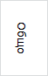/10 т./
4.зад. Попълнете колона „Общо“ за всеки ученик като съберете точките от всяка задача. /5 т./
5.зад. Форматирайте числата от колона „Общо“да се изписват с потребителски формат „точки“ /5 т./ .
6.зад. Намерете процента на успеваемост за всеки ученик, при условие, че максималният възможен брой точки за всяка задача е 10. Форматирайте със знак за процент/10 т./
7.зад. В клетки М15, М16, М17, въведете съответно думите: средно, най-голям, най-малък. Като използвате вградените функции в клетка N15 N16 N17 намерете съответно средно аритметично, най-голямо и най-малкото число от колона „Общо“. /15 т./
8.зад. Вмъкнете 3 реда над таблицата, обединете областта G2:H3. и въведете текста „Работил по задачата – вашето име, номер, клас /разположен на повече от един ред и центриран хоризонтално и вертикално/./15 т./
9.зад.. Вмъкнете нова колона „Пореден номер“ (разположено на повече от един ред, центрирано) и разпрострете номерация. /10 т./
10.зад. Поставете цветна, двойна рамка на таблицата. Поставете цвят на фона на имената на колоните. /15 т./

ТЕСТ
Стартирайте линка: https://testmoz.com/133715 ЗАПИШЕТЕ КЛАС, НОМЕР И ИМЕ и изпълнете теста.

КРИТЕРИИ ЗА ОЦЕНЯВАНЕ НА ЗАДАЧАТА И ТЕСТА.
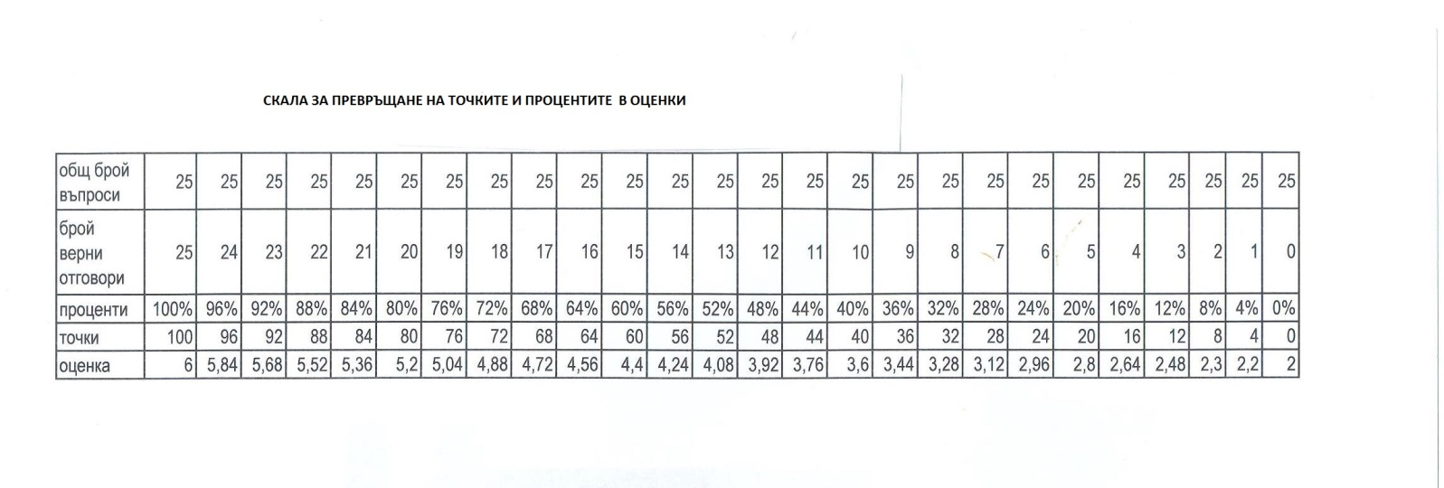
ОЦЕНКАТА ОТ КОНТРОЛНАТА СЕ ПОЛУЧАВА ПО ФОРМУЛАТА: 60% от оценката от практическата задача + 40% от оценката от теста.

